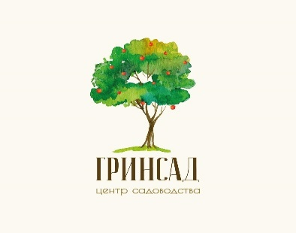

ИП Юрьев Иван Валерьевич
659309, Россия, Алтайский край
г.Бийск, ул.Гражданская, 32а
тел.8 (3854) 47-47-89, e-mail:greensad.fl@rambler.ru
сот. 8-960-946-69-62

Прайс-лист на рассаду овощных культур (весна 2026 г.)

Культура | Сорт |  | Цена, руб/шт
Арбуз | Астраханский, Кримсон Свит, Ау Продюсер, Ница, Огонёк, Сибирские огни, Холодок, Шуга Бейби |  | 50
Баклажан | Алмаз, Меч самурая, Фрегат, Галич, Универсал 6 |  | 70
Дыня | Ананас, Золотой шар, Лада, Фортуна, Колхозница 749/753, Торпеда, Эфиопка |  | 50
Кабачок | Белоплодные, Грибовские 37, Цукеша |  | 50
Капуста ранняя | Июньская, Грин Флэш, Рапидион, Пандион, Чамп |  | 45
Капуста поздняя, среднеспелая ОКС | Вестри, Атрия, Ларсия, Галакси, Заказ, СВ3404ЖЛ, Аммон, Бухарест, Гальватрон, Коля, Нью Йорк, Ринда, СВ3336ЖБ, Ферро |  | 25
Капуста краснокочанная | Ред Династи |  | 45
Капуста цветная | Абени, Гивонт, Форталеза |  | 45
Капуста брокколи | Айронмен, Лорд, Стил |  | 45
Капуста пекинская | Хибинская |  | 45
Капуста брюссельская | Геркулес, Сапфир |  | 45
Капуста кольраби | Мадонна |  | 45
Капуста савойская | Золотая ранняя, Уралочка |  | 45
Огурец | Любимец Конфуция, Герман, Жозефино, Клодин, Мареса, Маринда |  | 50
Патиссон | Пятачок |  | 50
Перец сладкий | Золотое чудо, Геракл, Богатырь, Гладиатор, Белозерка, Доминатор, Подарок Молдовы, Воловье ухо |  | 60
Перец горький | Астраханский, Бараний рог |  | 60

Томат | Б/с розовый, красный, оранжевый, Алтайский красный, оранжевый, розовый, Медовый желтый, Розовый гитант,Черри Ожерелье красное, желтое, Черри Оранжевый фонтан, Космонавт Волков, Титан, Демидов, Петруша огородник, Добрыня Никитич, Сказка, Бифштекс, Кемеровец, Розовый фламинго, Персик, Розовый слон, Перцевидный, Трюфель желтый, Картофельные, Вельможа, Сержант Пеппер, Цитрусовый сад, Рождественский, Желтый сюрприз, Нинель, Бизон желтый, оранжевый, черный, Шоколадный фонтан, Горящие угольки, Черри Черный шоколад, Бренди розовый, Искры пламени,Черри Клюква в сахаре, Медовые росы, Банан желтый, Румянец, Шоколадные сливки, Черная лакомка, Монгольский карлик, Любонька, Алтайский мёд, Сахарок, Гранатовая капля, Медовый салют, Апельсин, Желтое сердце, Черри Барбариска, Клуша, Золотая клуша, Суперклуша, Кенигсберг, Лентяйка, Сибирская тройка, Сибирский гроздевой, Южный загар, Буян желтый, Буян-боец, Грушовка розовая, Канары, Перцевидный оранжевый |  | 60
Тыква | Крупноплодная, Мускатная Мускадэ Агро, Мускадэ Мини |  | 50
Зелень | Базилик фиолетовый, зеленый, Петрушка, Кинза, Шпинат, Тимьян (чабрец/богородская травка) |  | 25

